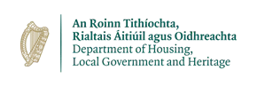
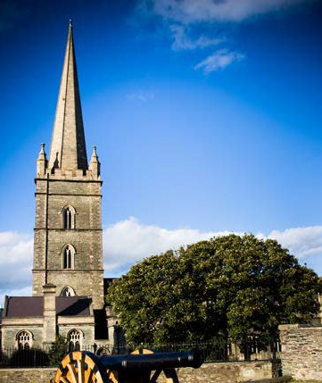
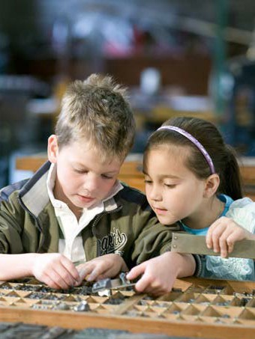
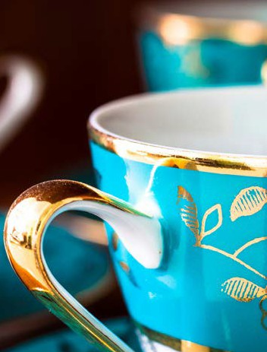
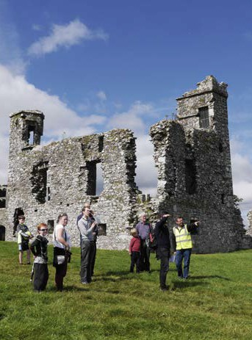
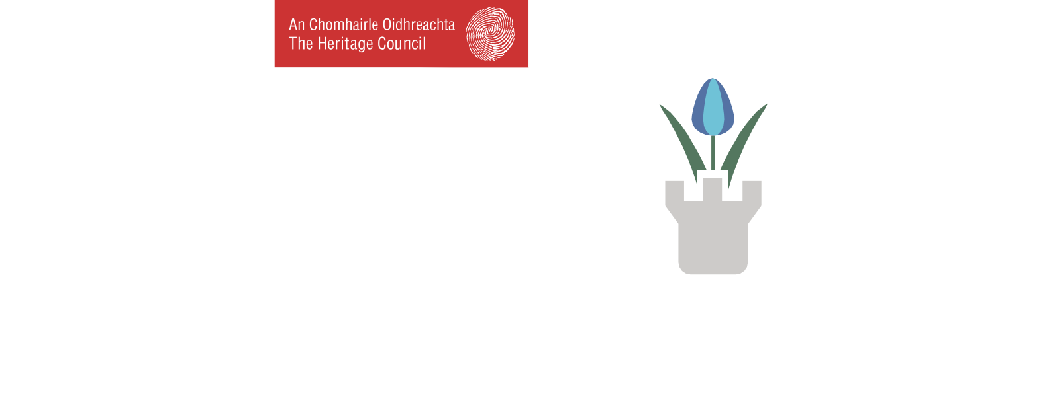

foirm iarratais
COMÓRTAS NA MBAILTE SLACHTMHARA 2021
dámhachtain
oidhreachta

COMÓRTAS NA MBAILTE SLACHTMHARA 2021

dámhachtain oidhreachta

Lorgaíonn an Dámhachtain Oidhreachta, atá urraithe ag an gComhairle Oidhreachta, le feasacht níos fearr a chur chun cinn ar luach na hoidhreachta maidir le comhtháthú sóisialta, folláine agus forbairt gheilleagrach inbhuanaithe.
Cuimsíonn ár n-oidhreacht, a bhronn an ghlúin roimhe seo orainn, ní hamháin foirgnimh, séadchomharthaí agus saothair i músaeim, ach ár dtfrdhreacha sainiula, ar bhfiadhulra agus coillearnach dhuchasach, muirdhreacha, geolaíocht, gairdíní agus páirceanna oidhreachta, uiscebhealaí intíre, béaloideas agus ceardaíocht. Lorgaíonn an Chomhairle Oidhreachta iad siúd a aithint a oibríonn ar leibhéal áitiúil chun tairbhe a chruthú dmmmár n-oidhreacht agus chun a luach a chur chun cinn i measc lucht éisteachta níos fairsinge.
Tairbhe: taitneamh, caomhnú agus/nó sainaithint
Cur chun cinn: aon ghníomhaíocht a chuireann luach na hoidhreachta chun cinn i measc pobal níos fairsinge.

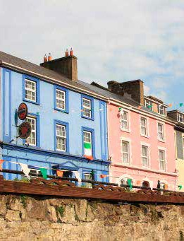
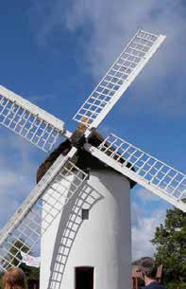
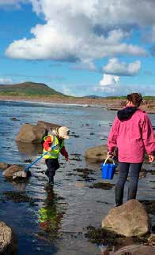
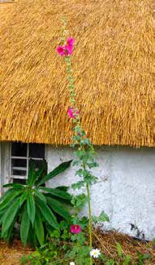
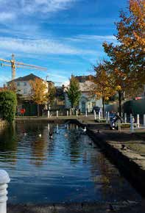
Tionscadail nach ndéantar breithniú orthu
- Foirgnimh nua nó athchóiriú nua-aimseartha a dhéanamh ar fhoirgnimh níos sine.
- Dealbhóireacht nua phoiblí nó chomórtha.
- Saothair chonláiste agus feabhsúcháin timpeallachta. Áirítear
rate sheet please plreoivsisdeeo ionifborermacahtaioanr noóns sthuíeocfhoállnorwa, isnpgo:tsoilsiú, tírdhreachú,
saothair cholbha, boscaí bruscair etc. a sholáthar.

Cuir faisnéis ar fáil, le do thoil, ar bhileog eile faoin méid seo a leanas:
- Cur síos gearr ar do thionscadal agus a chuid aidhmeanna.
- Cuntas ar an mbaint atá ag an bpobal.
- Tairbhí fadtéarmacha an tionscadail.
- Conas a chuireann an tionscadal luach na hoidhreachta chun cinn i measc an phobail níos fairsinge.
- Má chloíonn an tionscadal le prionsabail an dea-chleachtais chaomhnaithe?
- Más cuid de phlean bainistíochta an tionscadal nó má rinneadh é a dhea-ullmhú go ginearálta?
- Cinntigh, le do thoil, chun 3-4 alt a chur san áireamh faoin tionscadal agus ceangail nó stápláil na grianghraif leis an bhfoirm iarratais. Cuirtear fáilte ar leith roimh learscaileanna a thugann le fios ca bhfuil an tionscadal suite, nuair atá seo oiriúnach

Ba cheart Foirmeacha Iontrála Comhlánaithe a sheoladh chuig trí ríomhphost:
tidytowns@drcd.gov.ie

Tá an spriocdháta d'iontrálacha le deimhniú.

Déanfaidh painéal moltóiría cheap an Chomhairle Oidhreachta measúnú ar na hiontrálacha go léir.

Chun teacht ar bhreis sonraí
téigh i gcomhairle le do www.heritagecouncil.ie nó glao ar 076 100 6938
nó seol ríomhphost chuig TidyTowns@drcd.gov.ie nó caith súil ar www.tidytowns.ie

Bíonn Téarmaí agus Coinníollacha Chomórtas na mBailte Slachtmhara i gceist, faoi mar is cuí.

Tionscadal Ainmnithe:

Ainm an Duine/an Ghrúpa i gCeannas sa Tionscadal:

Seoladh/Lathair Shonrach (nuair is infheidhme):

An Grúpa/Duine a dhéanann an t-ainmniúchán:

Seoladh Teagmhála:

Guthán:

Ríomhphost:

Laithrean Greasain (mas infheidhme):

,

Ceangail do ghrianghraif anseo, le do thoil

